网上报名提供材料模板
一、附件1：报名表（可编辑电子版）
雨山区2022年老年学校（大学）工作人员
特设岗位招聘报名登记表

姓名 |  | 身份证号 |  |  | 贴照片处
性别 |  | 民族
出生日期 |  | 婚姻状况
政治面貌 |  | 出生地
是否是2022年全日制普通高校应届毕业生 |  |  | 户口所在地
报考岗位
毕业院校 |  |  | 所学专业
学历 |  |  | 学位
通讯地址 |  |  | 家庭详细地址
手机号码 |  |  | 备用联系方式
个人简历 | 起止日期 | 院校专业（从高中填起）
奖惩情况
主要家庭成员情况 | 称谓 | 姓名 | 年龄 | 工作单位及职务
报名者诚信保证 | 本人承诺：以上所填写信息及提供资料真实、准确，学历等资格条件符合招聘岗位要求，如有虚假，责任自负。  本人签字（手签）：  年 月 日
备注

附件1：报名表（签字影印件）
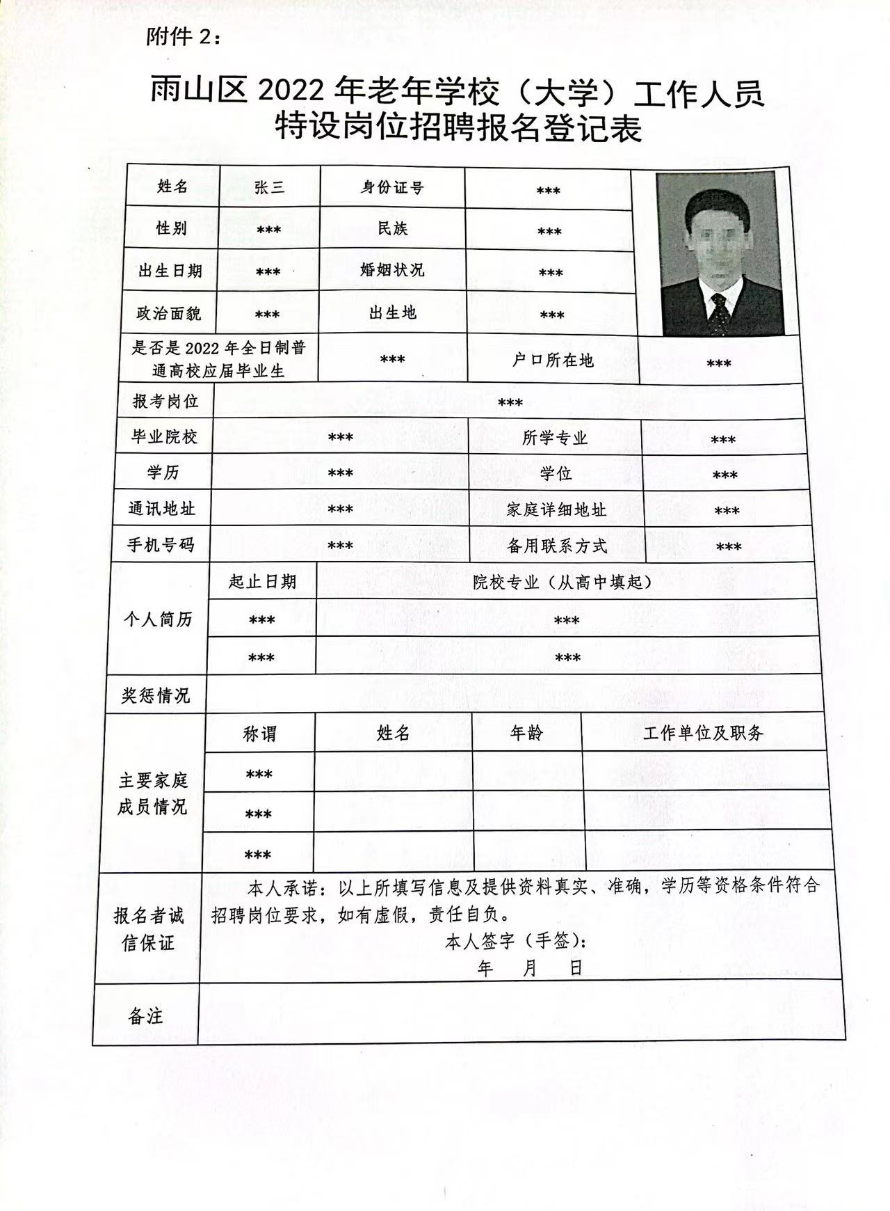

二、附件2：报考诚信承诺书（签字影印件）
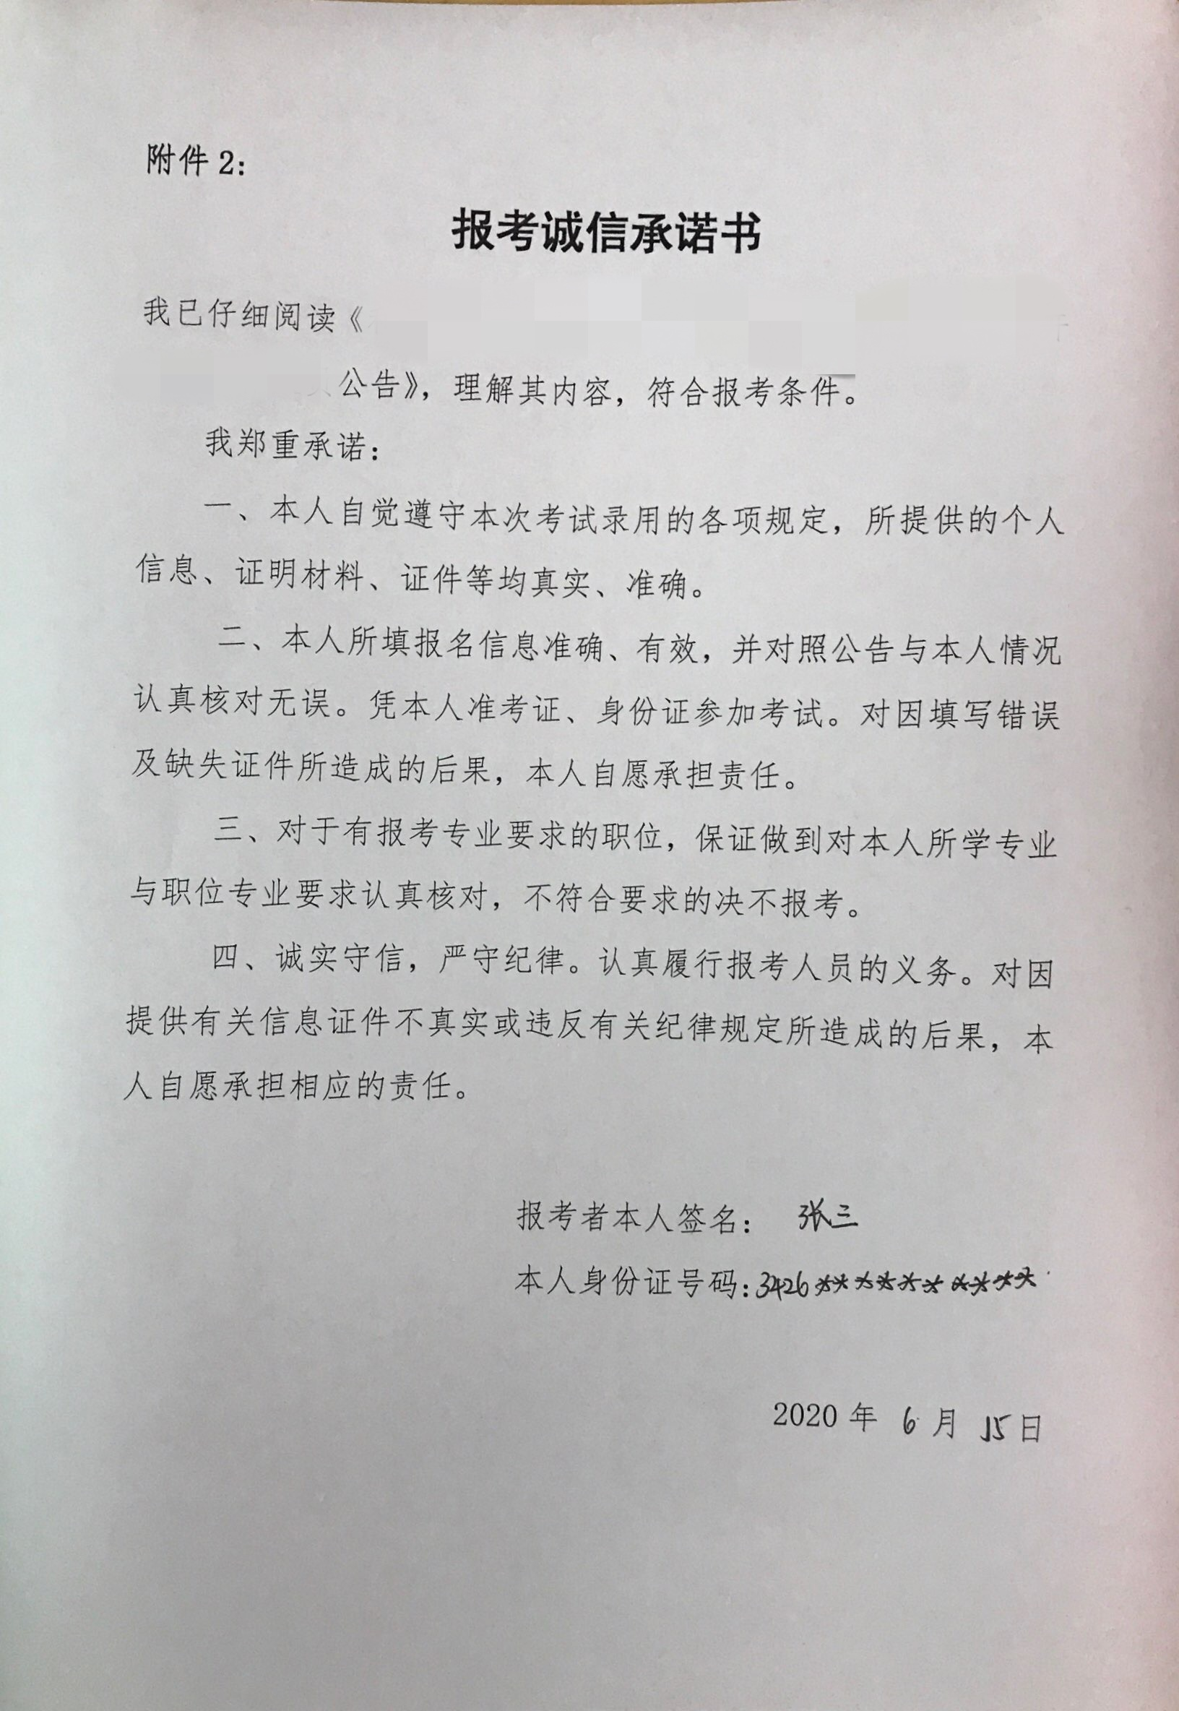

三、有效居民身份证 影印件

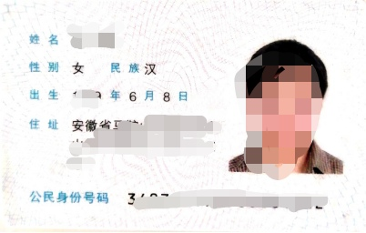

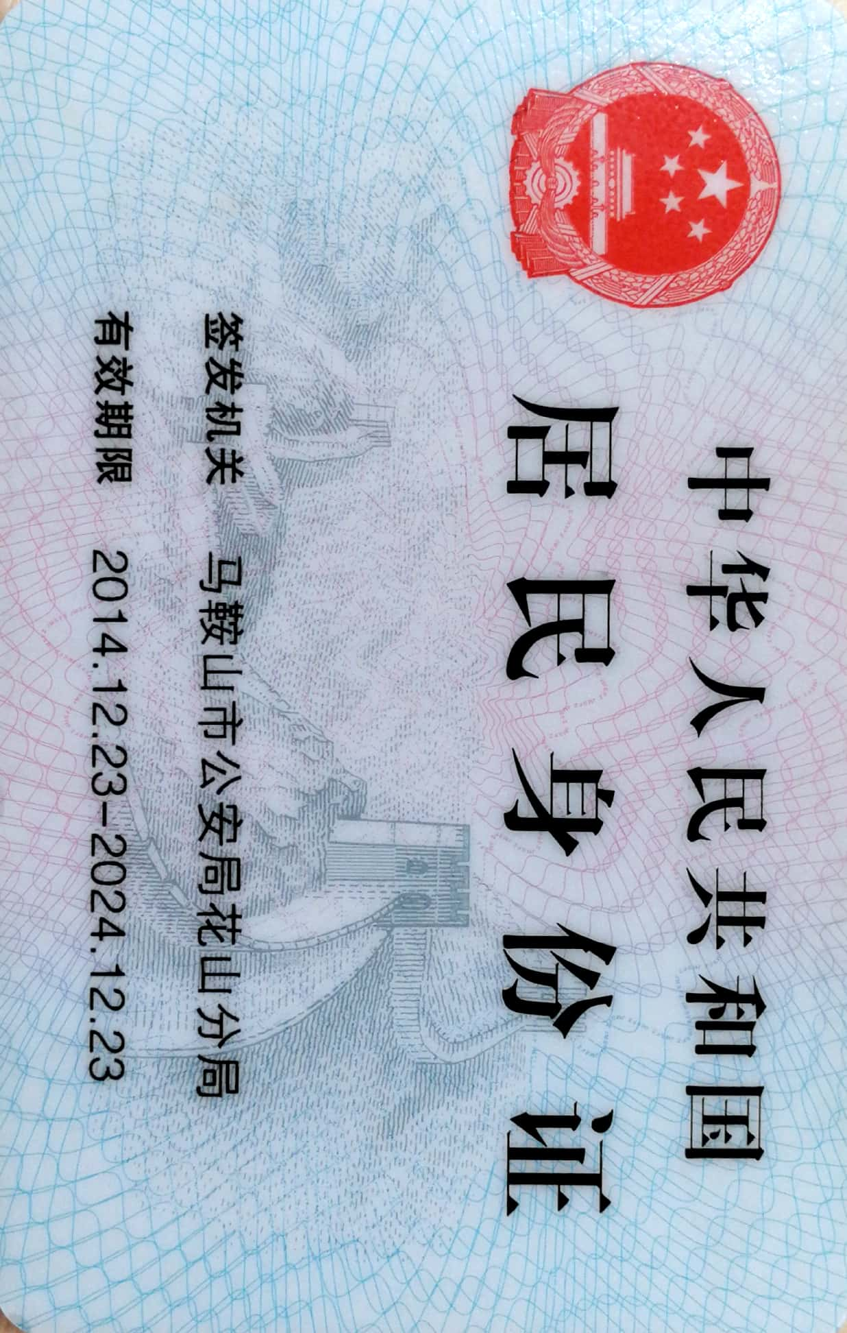

四、户口本（户主页+本人页）影印件

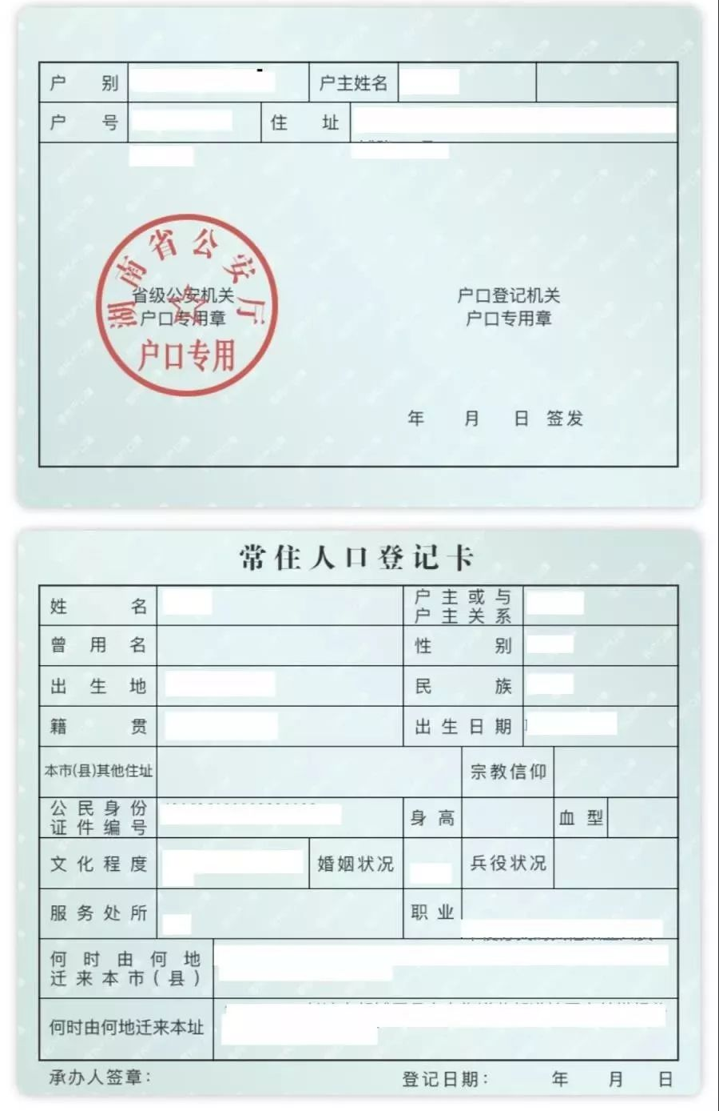

五、学历以及学位证书影印件和教育部学籍在线验证报告（学信网）
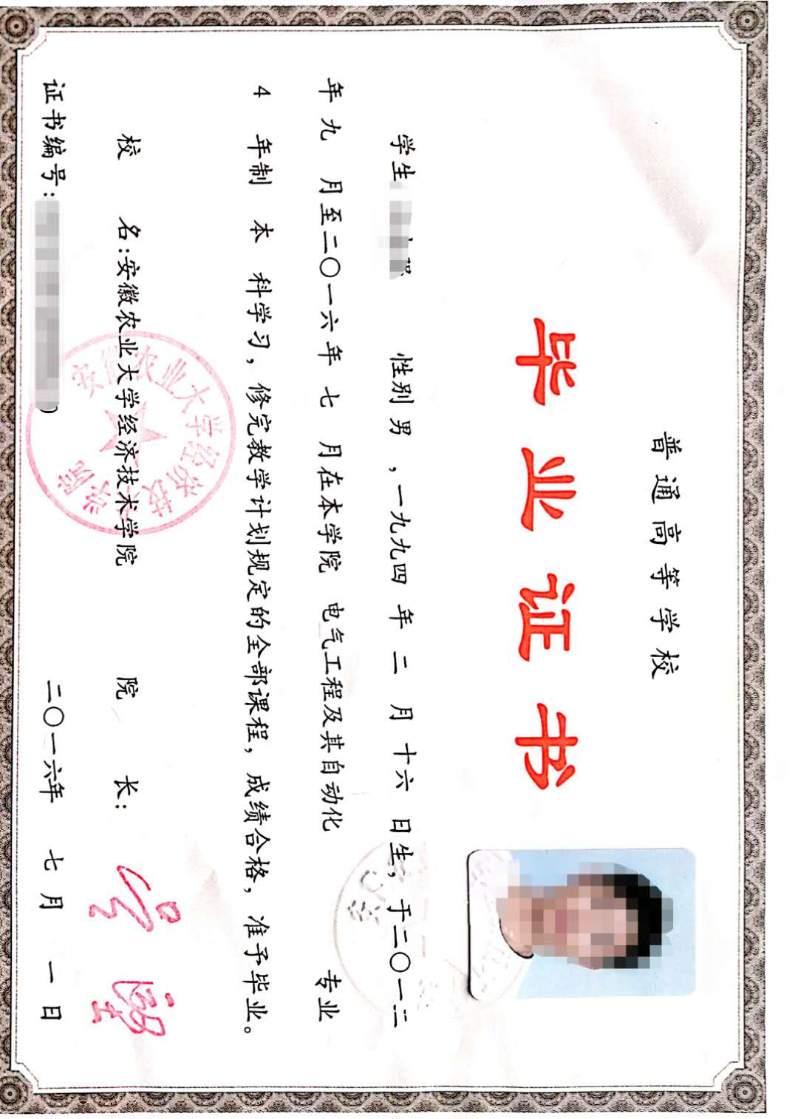

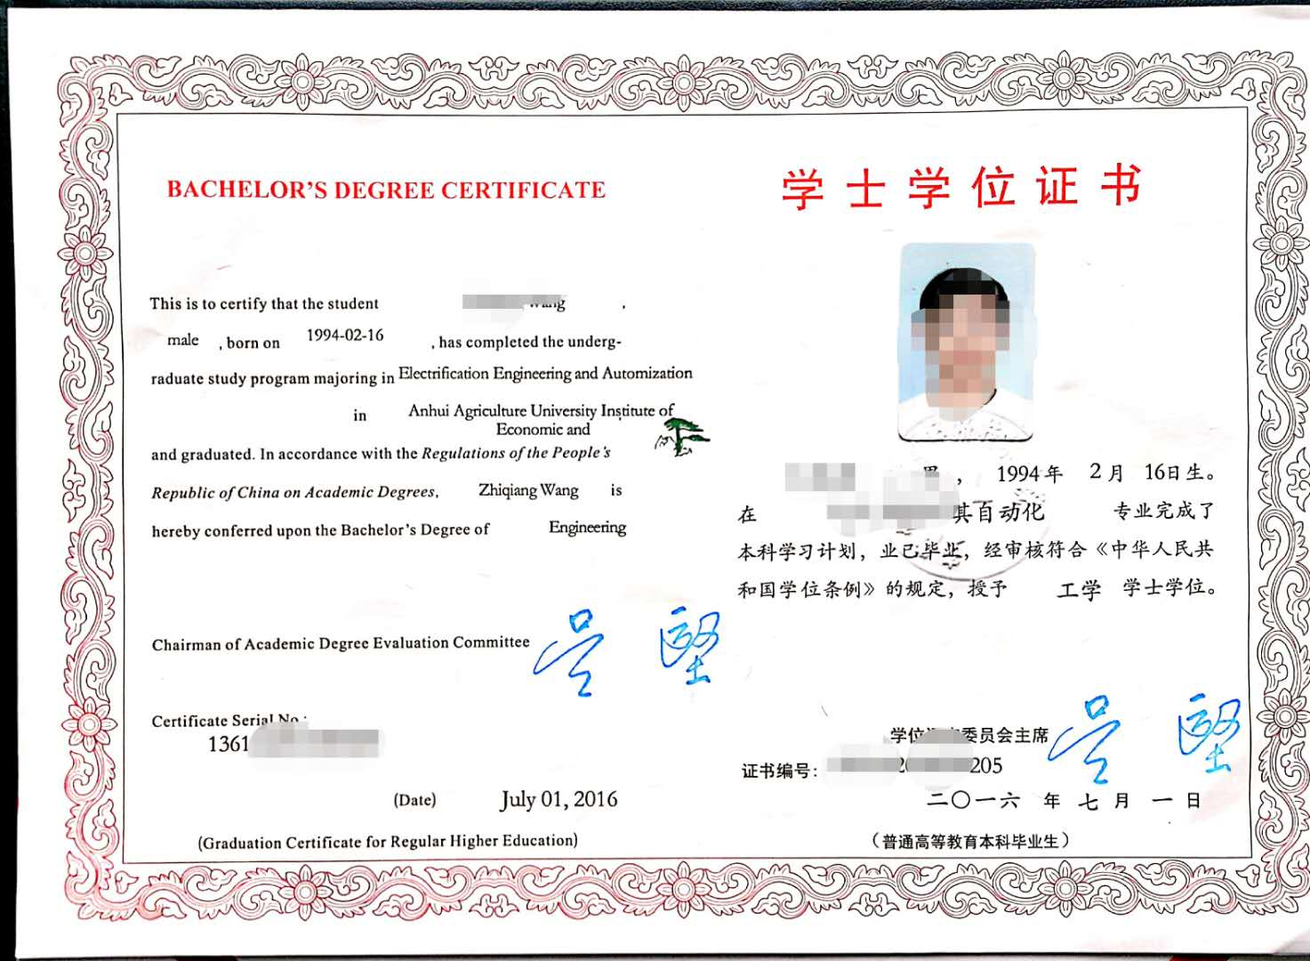
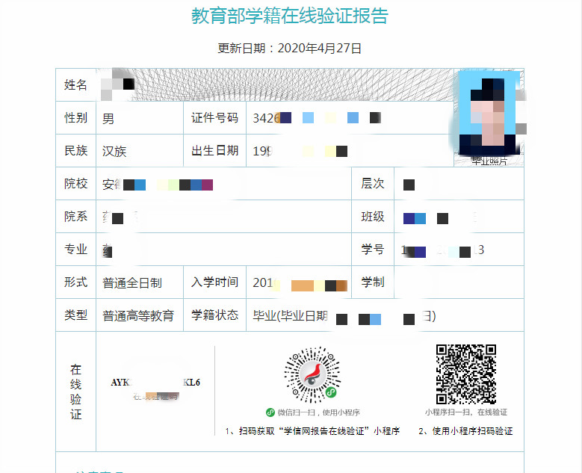

六、其他相关证书（证件）影印件(根据实际情况提供）

